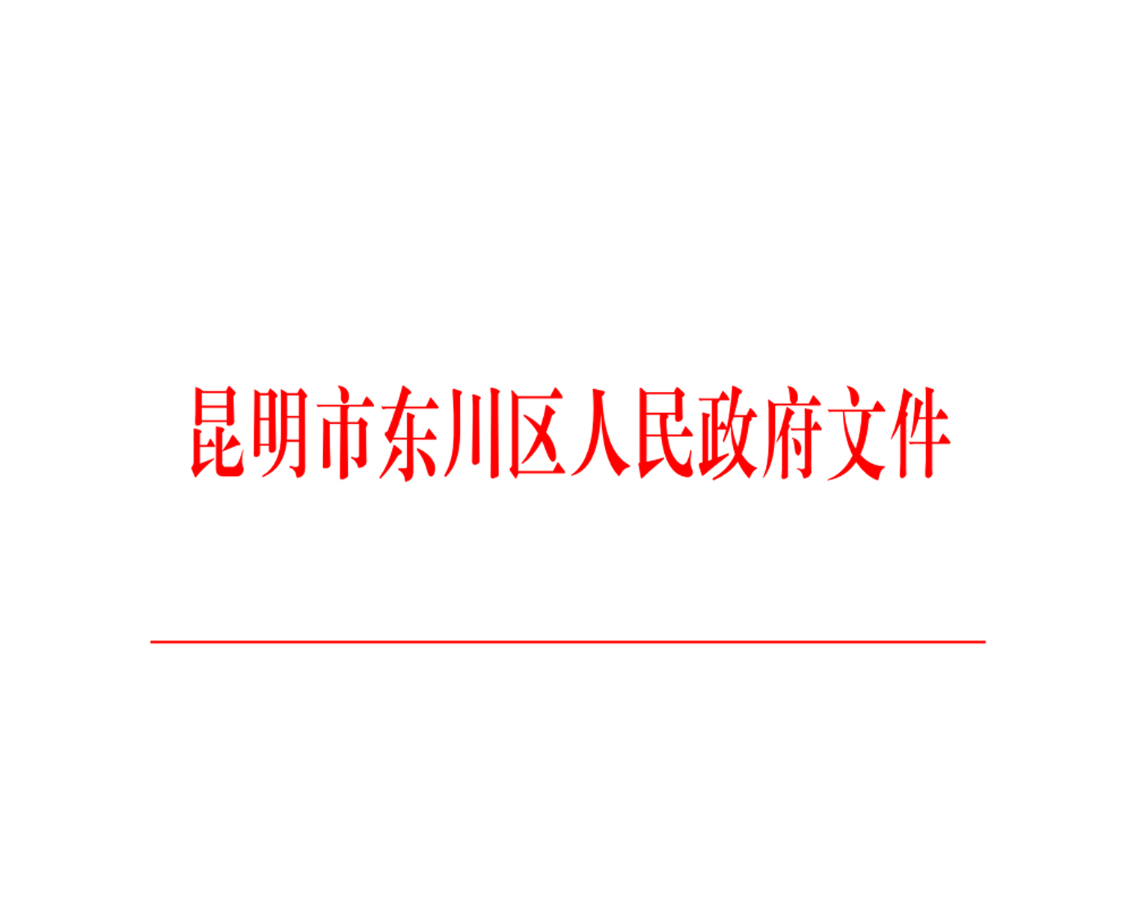

东政规〔2022〕2号

昆明市东川区人民政府关于印发昆明市东川区农村村民住宅建设管理实施细则
（试行）的通知

各乡镇（街道）人民政府（办事处），区属各办、局，园区管委会，各直属机构：

《昆明市东川区农村村民住宅建设管理实施细则（试行）》已经六届区人民政府第9次常务会议研究同意，现印发给你们，请认真遵照执行。

2022年8月29日
昆明市东川区农村村民住宅建设管理实施细则
（试行）

笫一章 总则
第一条 为规范农村村民住宅建设和管理，促进节约、合理利用土地资源，建设美丽宜居乡村，根据《中华人民共和国城乡规划法》、《中华人民共和国土地管理法》、《中华人民共和国土地管理法实施条例》、《云南省农村住宅建设管理办法》、《昆明市城乡规划条例》、《昆明市农村村民住宅建设管理办法》等有关规定，结合东川区实际，特制定本实施细则。
第二条 在东川区行政区域内集体土地上新建、重建、扩建、改建农村村民住宅及其监督管理，适用本细则。
第三条 本细则所称的农村村民，是指居住在农村的村民，包括农村集体经济组织的成员。
第四条 本细则所称的宅基地，是指农村村民合法使用或经依法批准，用于建造自用住宅及其附属设施的农村集体建设用地。村民对依法批准的宅基地享有集体土地使用权，土地所有权归村民所在的集体经济组织所有。任何单位和个人不得侵占或非法转让宅基地。
第五条 本细则所称的农村村民建房，包括以下几种形式：
（一）村民个人建房。即农村村民以户为单位建设的住房；
（二）统一建房。即村集体经济组织、村（居）民委员会或者其他渠道统一组织实施的农村村民建房，包括农村危房改造及抗震安居工程、工程建设移民搬迁、地质灾害移民搬迁、易地扶贫搬迁工程等统一建房；
（三）符合当地实际、农村村民自愿选择的其他建房形式。
本条第（一）项所称户,是指公安部门颁发的户口簿所登记的全部家庭成员，一本户口簿中所登记的全部家庭成员为一户。
第六条 农村村民宅基地建房应当遵循规划先行、先批后建、一户一宅、相对集中、生态环保、风貌协调的原则。
农村宅基地建房应当符合村庄规划和国土空间用途管制要求，不得在规划确定的建设用地范围外选址建设。已编制村庄规划的，严格按照村庄规划选址建设；尚未编制村庄规划的，应当在村庄建设边界内统筹安排农村宅基地用地规模和布局，引导集中建设。涉及城镇开发边界内的农村宅基地建房，按照东川区详细规划或管控要求进行审批。
农村宅基地建房要优先利用村内闲置宅基地、空闲土地和未利用地等，不占永久基本农田、生态保护红线；要充分考虑自然灾害防治要求，避让山洪、滑坡、泥石流、崩塌等自然灾害危险区，以及陡坡、冲沟、泛洪区等灾害易发地段。涉及切坡建房的，要开展地质灾害危险性评估，并将评估结果作为农村宅基地建房审批的重要依据。
农村宅基地建房要结合国土空间规划和村庄规划编制，对农村宅基地建房的形体、层数、高度、外观立面以及人居环境等提出规划管控条件，引导农村住宅的建设风貌与当地民族特色、乡土风貌、地域特点等协调一致。要积极推广责任（社区、乡村）规划师制度，鼓励推动规划专业人才下基层、进乡镇、入乡村，深入基层提供村庄规划设计服务。
农村宅基地建房要按照规划管控条件，结合当地实际编制民居建筑通用导则和图集，免费提供给村民选择采用，引导村民按照专业的设计标准建设农村住宅，提高建设水平。新建农村住宅的地基基础、结构形式、墙体厚度、建筑构造等要适应当地经济发展水平和建筑施工条件，确保房屋质量符合安全及抗震设防要求。3层及以上新建农村住宅（包括分期建设的住宅）以及经营性的农村住宅，必须依法依规经过专业设计和专业施工，严格执行房屋质量安全强制性标准。
第七条 区人民政府负责组织领导本行政区域内农村村民建房管理工作，加大对农村宅基地建房的指导和服务力度，细化农村宅基地建房审批、管理、巡查、排查等制度，加强农村宅基地建房管理体系建设，做好村庄规划、农村宅基地建房农用地转用等审批工作，并将村庄规划和示范图集编制、建筑风格补助、执法管理等经费纳入本级财政预算。
第八条 农村宅基地管理各部门职能职责:
（一）区农业农村局主要负责农村宅基地改革和管理工作，建立健全农村宅基地分配、使用、流转等管理制度；指导各乡镇（街道）开展农村宅基地所有权、资格权、使用权“三权分置”的改革试点工作；负责召集宅基地各行政管理部门协调处理农村村民住宅建设管理工作中的各类具体问题。
（二）区自然资源局主要负责国土空间规划、土地利用计划和规划许可等工作，在国土空间规划中统筹安排农村宅基地用地规模，满足合理的宅基地需求，指导各乡镇（街道）在村庄规划中做好宅基地布局，依法上报办理农用地转用审批手续，指导各乡镇（街道）办理乡村建设规划许可手续。
（三）区住建局负责本区域内农村村民住宅建设管理工作。负责制定农村民居室内功能提升技术指南，引导完善卧、厨、卫、厅等居住功能，方便水、电、气、信使用，提升保暖、隔音、防火等性能，规范太阳能安装，使农村住宅逐步具备现代生活条件；负责组织编制和及时更新农村住房设计通用图集，并免费向农村村民提供；负责指导各乡镇（街道）为有需要的农户提供建房技术指导，指导做好农村危房鉴定工作；负责组织建房管理及农村建筑工匠培训等，引导农村村民有序开展村庄整治，保护和继承优秀传统建筑文化，建设具有地方和民族特色的民居村落、美丽乡村。
（四）区林草、水务、交通、生态环境、公安、财政等有关行政部门在各自职责范围内负责做好农村村民住宅建设的管理、监督和服务工作。
（五）各乡镇（街道）履行宅基地审批管理主体责任，应建立宅基地乡镇（街道）联审联管制度。组织编制村庄规划，统筹安排宅基地用地，盘活利用闲置宅基地。成立联审联批工作组或办公室，按照有关规划、规定和技术图则，及时对农村宅基地建房申请进行审批，负责本区域内《农村宅基地批准书》和《乡村建设规划许可证》的核发，对建房实施全过程监管和服务指导，做到申请审核到场、开工丈量到场、建设检查到场、竣工验收到场，不得以任何理由拒绝受理村民的建房申请；负责建立农村宅基地建房协管员机制，开展动态巡查，及时发现、处置各类违法违规行为和房屋安全问题；指导村级组织完善宅基地民主管理程序，建立完善农村宅基地民主议事制度。
（六）村（居）民委员会、村（居）民小组要严格落实农村宅基地建房申请的核实、讨论、公示等要求，确保农村宅基地分配使用公开、公平、公正。村（居）民委员会和村（居）民小组负责根据本村规划对农村宅基地及建房（规划许可）申请提出初步审查意见；监督建房户按照规划和用地许可进行建设；及时掌握本行政村范围内土地利用和农村村民住房建设工作，发现违法建设行为，及时制止并报告所在地乡镇（街道）人民政府（办事处）；认真细致开展群众工作，及时化解矛盾纠纷，维护社会稳定。
第二章 规划与利用
第九条 区自然资源局牵头，区住建、农业农村、水务、林草、交通局等有关部门配合，制定国土空间规划和乡镇（街道）规划，根据区、乡镇（街道）两级规划要求和行政村区划调整情况制定“多规合一”实用性村庄规划。村庄规划要充分考虑农村生产生活的实际需求，合理确定农村居民点的分布、范围、规模和设施配套，明确建房位置。
第十条 农村村民住房选址、建设应当符合乡镇（街道）规划、村庄规划，禁止在下列区域建设农村村民住房：
（一）永久基本农田区域；
（二）生态保护红线范围；
（三）饮用水水源一级保护区；
（四）地质灾害隐患区；
（五）合法合规保留的历史文化名镇、历史文化名村、历史村镇、历史文化街区、历史地段核心保护范围，历史建筑保护范围；
（六）水利工程管理范围；
（七）法律法规规定的其他范围。
第十一条 农村宅基地严格实行土地用途管制。经批准的农村宅基地，只能用于农村村民住房(含庭院、附属设施用房)建设，不得改作他用。严禁违法违规圈占、买卖宅基地。
第十二条 农村村民新建、改建、扩建住宅，要充分利用村内空闲地、老宅基地、废弃地、未利用地。凡在村庄规划范围内有空闲地、老宅基地、未利用地的，不得批准占用耕地。对“一户多宅”和空置住宅，各乡镇（街道）要制定激励措施，鼓励农民腾退多余宅基地，鼓励进城落户的农村村民依法自愿有偿退出宅基地。
第十三条 在乡镇村庄规划区内进行农村村民住宅建设的，禁止私自占用农用地；宅基地确需占用农用地的，由乡镇（街道）人民政府（办事处）根据乡镇国土空间规划及土地利用年度计划进行统筹安排，提出用地申请，区自然资源局拟定农用地转用方案，依法报有审批权的人民政府办理农用地转用审批手续。
第十四条 本行政区范围内城镇开发边界以内的村庄，不再单独编制村庄规划，纳入城市、乡镇（街道）的统一规划管理并按城市规划和有关控制标准进行建设。该区域的村民住宅建设应当以村（居）民小组及以上村（居）基层组织为基本单位，实行统一规划、统一建设，并按照城市居住区模式集中建设多层或者中高层建筑，禁止建设低层连体式和单户独院式住宅。
本区行政范围内城镇开发边界（城镇开发边界由区自然资源局提供并负责解释）以外的地区农村村民个人建房，住宅楼层不超过4层，建筑高度和层高不得超出规划批准的高度，建筑面积不超过300平方米。
第十五条 严格控制住宅用地面积。宅基地面积指住房、辅助用房（单独的厨房、厕所等生活设施）垂直投影占地面积。农村居民新申请宅基地的，坚持“一户一宅”的规定，且每户原则上不得超过宅基地面积最高限额，用地面积按照以下标准执行：
（一）城市规划区内，人均占地最高不得超过20平方米，一户最多不得超过100平方米；
（二）城市规划区外，人均占地最高不得超过30平方米，一户最多不得超过150平方米；
（三）在城市规划区内“三类房”（危房、水淹房、火烧房）修缮参照东川区《关于一类区农村住宅三类房可修缮的通知》（东建政联发〔2017〕6号）执行。
农村村民已有宅基地又提出新的宅基地申请的，应当在提出申请的同时办理退还原宅基地的手续，并在新住宅建成后按照规定拆除原住房，退还原宅基地。
第三章 申请与审批
第十六条 农村村民需要申请宅基地建房的，应当先审批，审批准许后方可进行建设。农村村民需要申请宅基地建房的，以户为单位提出申请。村集体经济组织或者村（居）民委员会可以以项目为单位提出统一建房申请。
第十七条 申请宅基地用地及建房的农村村民，应当为本集体经济组织成员且符合下列条件之一：
（一）农村村民户无宅基地的；
（二）农村村民户中兄弟姐妹或者子女已达到法定结婚年龄要求分户，而已有的宅基地低于分户标准的；
（三）因国家或者农村集体实施城市规划、乡镇村庄规划、公共设施建设等公共利益占用宅基地，需要重新安置的；
（四）原宅基地影响规划，需要收回而又无宅基地的；
（五）依照规划，向中心村、集镇或者村(居)民集中点集聚的；
（六）因发生或防御自然灾害，需要拆迁安置的；
（七）因原房屋破旧存在安全隐患需要重新建盖的；
（八）区级以上人民政府规定的其他情形；
（九）国家法律、法规另有规定的其他情形。
第十八条 农村村民建房分户的基本原则：
（一）农村独生子女户，户主夫妻和独生子女、父母、配偶父母等家庭成员一并认定为一户；独生子女原则上不得和父母分户；
（二）农村多子女户，户主夫妻和未成年子女认定为一户；子女成年后，有子女已达婚龄且已嫁娶的，经公安机关分户可作为2个以上家庭户型，但父母必须伴靠一农业户口子女建房；
（三）无子女、子女户口均已迁出且不在本户居住、独女外嫁或独子上门入赘的，户主夫妻可以认定为一户；
（四）户主夫妻离婚满3年以上的可以申请分户；
（五）无直系亲属的单身可以确定为一户；
（六）本办法未规定的其他特殊情形，应提交村民代表大会按“一事一议”集体讨论决定，经乡镇（街道）人民政府（办事处）协同有关部门审核后公示认定。
第十九条 建房户人数按常住在册农业人口计算，下列人员可计入户内人口：
（一）家庭成员中的现役军人；
（二）户口已外迁的在校大、中专学生；
（三）务农和非农人口组合的家庭，在确定非农人口没有享受住房公积金、住房补贴或福利性购房的情况下可计入一人指标；
（四）正在服刑、劳教的人员；
（五）法律法规规定的其他可计入人员。
第二十条 村民申请宅基地建房，有下列情形之一的，不予批准：
（一）申请住宅用地不符合土地利用规划、乡镇（街道）规划和村庄规划的；
（二）涉及占用农用地未办理农用地转用审批手续的；
（三）不同意将原宅基地退还集体的；
（四）将原住宅出售、出租、赠与他人或擅自改作生产经营用途的；
（五）户口虽已迁入，原籍住房未拆除、未退出或未依法转让的；
（六）原有宅基地面积已达到规定面积标准或能够解决分户需要的；
（七）申请宅基地未确权或土地权属有争议的；
（八）原有住宅拆迁时已按房屋拆迁安置规定进行了安置的；
（九）夫妻双方均为农业户口，双方户口未迁至同一集体经济组织，其中一方已有宅基地的；
（十）有非法占地行为，尚未依法处理到位的；
（十一）国家法律法规及政策规定或区人民政府规定的不得批准的情况。
第二十一条 农村村民申请宅基地建房的，应当持以下材料向所在村（居）民小组提出宅基地和建房（规划许可）书面申请:
（一）《农村宅基地和建房（规划许可）申请表》；
（二）符合分户条件需增加宅基地的，需提供原有宅基地批准文件或者宅基地使用证明；
（三）户籍证明；
（四）符合要求的农村村民建房方案图或者施工图；
（五）《农村宅基地使用承诺书》。
没有分设村（居）民小组或者宅基地和建房申请等事项已统一由村集体经济组织或者村（居）民委员会办理的，农村村民直接向村集体经济组织或者村（居）民委员会提出申请。
第二十二条 农村村民申请宅基地建房按下列程序办理：
（一）村民申请。村民有建房需求的，应当填写农村宅基地和建房（规划许可）申请表（以下简称“建房申请表”），以户为单位向村（居）民小组提出宅基地建房申请。
（二）村（居）民小组讨论和公示。村（居）民小组收到建房申请后，及时组织村（居）民小组会议讨论，并在本小组范围内公示，公示期不少于10日。公示无异议或异议不成立的，自收到建房申请表10日内提交村（居）民委员会审查；公示有异议且异议成立的，自收到建房申请表10日内书面告知申请人，并说明理由。
（三）村（居）民委员会审查。村（居）民委员会收到建房申请后，按照《农业农村部 自然资源部关于规范农村宅基地审批管理的通知》（农经发〔2019〕6号）等有关要求，及时组织对申请材料的真实性、用地四至、用地地类以及是否征求相邻权利人意见等情况进行审查。审查通过的，自收到建房申请表10日内报送乡镇（街道）人民政府（办事处）；审查未通过的，自收到建房申请表10日内书面告知申请人，并说明理由。
（四）乡镇（街道）人民政府（办事处）审批。乡镇（街道）人民政府（办事处）收到建房申请后，及时组织联审，填写农村宅基地和建房（规划许可）审批表。未通过联审的，乡镇（街道）人民政府（办事处）自收到建房申请表15日内，书面告知申请人，并说明理由。通过联审的，按照是否涉及农用地转用2种情形进行办理，在集体土地上的规划建设用地内进行住房建设的，由乡镇（街道）人民政府（办事处）核发规划许可证，在县城规划区范围内集体土地上进行住房建设的，由乡镇（街道）人民政府（办事处）审核后，报区级人民政府规划行政主管部门审查后，核发乡村建设规划许可证，并在门户网站上和申请人所在村（居）委会公示栏张榜公布审批结果。
1.不涉及农用地转用的建房申请。在集体土地上的规划建设用地内进行住房建设的，乡镇（街道）人民政府（办事处）自收到建房申请表20日内，由乡（镇）人民政府或街道办事处核发《农村宅基地批准书》和《乡村建设规划许可证》；在城市和县城规划区范围内集体土地上进行住房建设的，由乡（镇）人民政府或街道办事处审核后，报城市或县级人民政府规划行政主管部门审查后，核发乡村建设规划许可证，并通知村（居）民委员会在本村范围内公告。
2.涉及农用地转用的建房申请。乡镇（街道）人民政府（办事处）自收到建房申请表15日内，将农村宅基地建房农用地转用申请报县级人民政府，并抄送县级自然资源部门。县级人民政府收到农村宅基地建房农用地转用申请15日内完成审批并通知乡镇（街道）人民政府（办事处）。取得农村宅基地建房农用地转用审批手续的，乡镇（街道）人民政府（办事处）5日内核发《农村宅基地批准书》和《乡村建设规划许可证》，并通知村（居）民委员会在本村范围内公告；未取得农村宅基地建房农用地转用审批手续的，5日内书面告知申请人，并说明理由。
（五）建房。农村村民建房应当选择依法取得施工资质证书或者执业资格证书的单位、个人，对于农村村民低层建房的，也可以选择具有相应技能、培训合格的乡村建设工匠（以下简称“建设承揽人”）施工。农村村民应当与建设承揽人签订建房协议，并约定质量和安全责任。受农村村民委托的建设承揽人应当按许可要求施工，落实抗震设防措施，对承担的农村村民住房建设施工作业安全与质量安全负责。
乡镇（街道）人民政府（办事处）应明确质量安全专管人员，对农村村民建房进行质量和安全方面的指导，也可以依法委托符合条件的第三方质量安全管理机构对农村村民建房质量和安全进行监管。
农村村民建房应当使用合格的建筑材料，鼓励使用绿色建筑材料和符合所在地乡村风貌要求的建筑材料。农村村民建房应当按规定配建符合标准的卫生设施。有条件的应当实现雨污分流，将生活污水排入截污管道，进行集中处理。
（六）乡镇（街道）人民政府（办事处）验收。房屋竣工后，村民向乡镇（街道）人民政府（办事处）提出农村宅基地和建房（规划许可）验收申请。乡镇（街道）人民政府（办事处）要及时组织竣工验收，实地检查是否按照批准面积、位置等使用宅基地，是否按照质量安全要求建房。对符合要求的，自收到验收申请15日内，出具农村宅基地和建房（规划许可）验收意见表；不符合要求的，指导督促村民进行整改，直至符合验收要求。通过验收的，可向区不动产登记中心申请办理不动产登记。
乡镇（街道）人民政府（办事处）要建立农村宅基地建房管理台帐，及时归档保存有关审批资料，定期将审批情况报区农业农村局、区自然资源局、区住建局等部门备案。
第二十三条 对于统一建房的，村集体经济组织或者村（居）民委员会持以下材料，向乡镇（街道）人民政府（办事处）提出建设用地和规划许可的申请：
（一）建设用地申请书（含项目选址、用地和居住人口规模、资金来源、原宅基地整理复垦计划等情况）；
（二） 村（居）民会议或者村（居）民代表会议关于实施统一建房项目的决定；
（三）农村村民符合建房条件且同意参加统一建房的有关材料；
（四）具有有关资质设计单位提供的，符合法律法规和有关专业规范要求的建设项目设计方案。
经审核符合规定的，应当依法办理《乡村建设规划许可证》和用地审批手续；在县（市、区）及乡（镇）国土空间规划确定的城镇建设用地范围内的农村村民建房，应当依法办理建设项目选址意见书、建设用地规划许可证、建设工程规划许可证。在取得建设用地批准文件和规划许可等材料后，按照有关规定到区住房和城乡建设行政部门办理施工许可。
第二十四条 统一建房的建设施工管理依照《中华人民共和国建筑法》、《建设工程质量管理条例》、《建设工程安全生产管理条例》等法律法规和规章的规定执行。
第二十五条 乡镇（街道）人民政府（办事处）具体负责农村宅基地审批工作，其中占用旧宅基地等建设用地或荒山、荒坡等未利用地由乡镇（街道）人民政府（办事处）审核同意，依法办理《农村宅基地批准书》、《乡村建设规划许可证》并报区级有关部门备案。
第二十六条 严格旧宅基地处置。严格执行“一户一宅”政策。农村村民申请易址新建住宅的，必须向乡镇（街道）建房联合审批办公室作出自行拆除旧宅、退出旧宅基地的书面承诺，在迁新居后拆除旧房屋腾出的宅基地，必须限期退还集体，不得私自转让。建房户未按承诺期限自行处置旧房的，乡镇（街道）人民政府（办事处）按照有关规定，依法依规组织强拆，拆除后的旧宅基地由集体经济组织收回，重新分配给集体经济组织其他成员或纳入复垦范围。
第二十七条 区国土资源行政主管部门报经区人民政府批准，对下列宅基地可注销土地使用证，由农村集体经济组织无偿收回集体土地使用权：
（一）违反“一户一宅”规定，两年内未腾退或者处理超标准占用的宅基地；
（二）宅基地使用权人户口迁出本集体经济组织，两年内未腾退或者处理原宅基地；
（三）为实施村庄和集镇规划进行旧村改造需要调整；
（四）乡镇村公共设施和公益事业建设需要占用；
（五）宅基地使用权人情况发生变化，不需使用原住宅或者不再符合使用宅基地法定条件；
（六）国家法律、法规另有规定。
按照前款第（一）、（二）项规定处理宅基地，应当在属地国土资源行政主管部门指导下进行，受让人应当符合本办法规定的宅基地申请条件，并依法办理宅基地审批手续；按照前款第（三）、（四）项规定收回集体土地使用权时，集体经济组织应当对住宅所有权人的地上建筑物依法予以补偿并妥善安置。
第二十八条 经批准使用的宅基地，必须按批准的位置和面积建盖，超过2年未建成使用的，由农村集体经济组织报经原批准机关批准，无偿收回土地使用权。宅基地使用权被收回的，由不动产登记机构对该宅基地使用权进行注销公告，公告期满后按规定办理注销登记。
第二十九条 乡镇（街道）人民政府（办事处）应当按照规定建立农村村民建房审批档案，并及时将审批情况报区农业农村局、区自然资源局备案。并逐步建立农村村民建房审批电子档案数据库。
第三十条 乡镇（街道）人民政府（办事处）应当加强宅基地申请审批使用全过程管理。全面落实宅基地审批和村民建房“六有三到场”要求，即：有村庄规划、有审批手续、有示范图集、有建筑方案、有施工管理、有奖惩措施，宅基地申请审查到场、开工前丈量批放到场和建成后核查验收到场。
宅基地申请审查到场：收到宅基地和建房（规划许可）申请后，乡镇（街道）人民政府（办事处）要及时组织农业综合服务中心、自然资源所、规划中心等部门实地审查申请人是否符合条件、拟用地是否符合规划和地类等。
开工前丈量批放到场：经批准用地建房的农户，应当在开工前向乡镇（街道）人民政府（办事处）或授权的牵头部门申请划定宅基地用地范围，乡镇（街道）人民政府（办事处）及时组织农业综合服务中心、自然资源所、规划中心等站所部门到现场进行开工查验，实地丈量批放宅基地，确定建房位置。
建成后核查验收到场：农户建房完工后，乡镇（街道）人民政府（办事处）组织有关站所部门并邀请村务监督机构、村民代表进行验收，实地检查农户是否按照批准面积、四至等要求使用宅基地，是否按照批准面积和规划要求建设住房，并出具《农村宅基地和建房（规划许可）验收意见表》。
第四章 确权登记
第三十一条 区自然资源局负责农村不动产“房证一体”登记发证工作，乡镇（街道）人民政府（办事处）会同村（居）民委员会调处农村宅基地权属争议。
第三十二条 农村村民使用集体土地建住宅的，应当自竣工验收通过之日起30日内持宅基地批准文件和《竣工验收合格意见书》，向自然资源管理部门申请办理不动产权属证书。未按批准用地面积建房或改变用地位置等验收不合格的，必须依法处理后才能按有关规定办理权属登记。
第三十三条 因合法转让、继承等原因造成集体土地使用权转移的，当事人应当自变更之日起30日内，向区自然资源局申请办理集体土地使用权转移登记，换发不动产权属证书。
第三十四条 宅基地集体土地使用权被收回，当事人应当自接到区人民政府通知之日起30日内，向区自然资源局申请办理集体土地使用权（不动产权）注销登记。
第三十五条 建设用地使用权转让、互换、出资或者赠与的，附着于该土地上的建筑物、构筑物及其附属设施一并处分；建筑物、构筑物及其附属设施依法批准转让、互换、出资或者赠与的，该建筑物、构筑物及其附属设施占用范围内的建设用地使用权一并处分。
因农转非、接受继承房产或经有批准权的部门已经批准使用集体经济组织内土地的非本集体经济组织成员，只能按原批准宅基地的占地情况使用集体经济组织的土地，且不能对所属房产进行重新改扩建（不含易地扶贫搬迁户），房屋所有权灭失，土地使用权随之灭失。村委会可采取有偿收回等方式对此类宅基地调剂使用。
第三十六条 城镇居民不得在集体土地上建设或购买住宅，否则，自然资源主管部门一律不予受理不动产权属登记。法律法规规定的其他情形除外。
第五章 法律责任
第三十七条 区自然资源局、区住建局、区农业农村局、区城市管理局等行政部门及各乡镇（街道）应当建立农村村民违法建房举报、投诉机制，及时发现和处置违法违规建设行为。区农业农村局、区自然资源局相互配合，形成日常监管体系，监督指导各乡镇（街道）。进一步明确乡镇（街道）的主体责任，按照属地管理原则，加大各乡镇（街道）对宅基地违法违规行为的处置力度。
第三十八条 违反《中华人民共和国城乡规划法》规定，在村庄规划区内未依法取得乡村建设规划许可证或者未按照乡村建设规划许可证的规定进行建设的，由乡镇（街道）人民政府（办事处）责令停止建设、限期改正；逾期未改正的，可以依法拆除。
农村村民超过有关规定的标准违法违规建房，多占的土地以非法占用土地论处。
第三十九条 农村违法建筑的处置。由区人民政府统筹整合区属各有关职能部门和各乡镇（街道）有关人员力量，按照《中华人民共和国土地管理法》、《中华人民共和国城乡规划法》、《云南省违法建筑处置规定》、《昆明市违法建筑处置办法》等规定，采取综合执法、联合执法等多种方式依法依规处置。
第四十条 国家机关及其工作人员在农村村民住宅建设管理工作中玩忽职守、滥用职权、徇私舞弊，构成犯罪的，依法追究刑事责任；尚不构成犯罪的，依法给予处分。
第六章 附则
第四十一条 本细则与国家法律法规相冲突的以国家法律法规为准，国家、省、市出新规定的从其规定。
第四十二条 本细则只针对公布期之后农村村民申请宅基地建房的规范和管理，对于细则生效前的建房申请以及历史存留的宅基地建房问题，按照同期有关规定执行。
第四十三条 农村村民在本办法施行前已合法取得宅基地审批许可但尚未办理权属登记的，按照区自然资源管理部门的有关规定办理宅基地权属登记。
第四十四条 国有农场、林场、渔场等住宅建设用地管理，参照本细则执行。
第四十五条 铜都街道、碧谷街道辖区内农村宅基地建房管理参照本细则执行。
第四十六条 本细则由区农业农村局负责解释。
第四十七条 本细则自印发之日起施行。2010年11月5日下发的《昆明市东川区人民政府关于印发东川区农村住宅建设管理办法的通知》（东政发〔2010〕211号）同时废止。

附件：1.昆明市东川区农村宅基地建房办理流程图
2.昆明市东川区农村宅基地和建房（规划许可）申请表
3.昆明市东川区农村宅基地和建房（规划许可）审批表
4.昆明市东川区农村宅基地和建房（规划许可）验收意见表

附件1

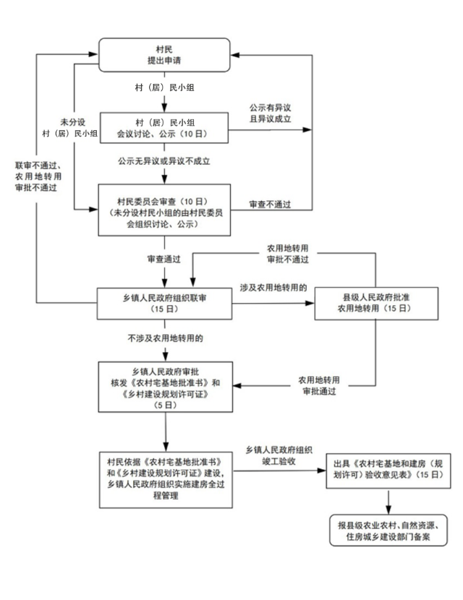
昆明市东川区农村宅基地建房办理流程图

附件2
昆明市东川区农村宅基地和建房（规划许可）申请表
申请户主信息 | 姓名 |  |  |  |  |  | 性别 |  |  |  |  |  | 年龄 |  |  | 岁 |  |  |  | 联系电话
申请户主信息 | 身份证号 |  |  |  |  |  |  |  |  |  |  | 户口所在地
家庭成员信息 | 姓名 |  | 年龄 |  |  | 与户主关系 |  |  |  |  |  | 身份证号 |  |  |  |  |  | 户口所在地
现宅基地及农房情况 | 宅基地面积 |  |  | 平方米 |  |  |  |  | 建筑面积 |  |  |  |  | 平方米 |  |  | 权属证书号
现宅基地及农房情况 | 现宅基地处置情况 |  |  |  |  |  |  | 1.保留（ 平方米）； 2.退给村集体；3.其他（ ）
拟申请宅基地及建房（规划许可）情况 | 宅基地面积 |  |  | 平方米 |  |  |  |  |  |  |  |  |  |  | 房基占地面积 |  |  |  |  |  | 平方米
拟申请宅基地及建房（规划许可）情况 | 地址
拟申请宅基地及建房（规划许可）情况 | 四至 | 东至: 南至: |  |  |  |  |  |  |  |  |  |  |  |  |  |  |  |  | 建房类型：1.原址翻建  2.改扩建  3.异址新建
拟申请宅基地及建房（规划许可）情况 | 四至 | 西至: 北至:
拟申请宅基地及建房（规划许可）情况 | 地类 | 1.建设用地 2.未利用地  3.农用地（耕地、林地、草地、其它 ）
拟申请宅基地及建房（规划许可）情况 | 住房建筑面积 |  |  |  | 平方米 |  |  |  |  |  | 建筑层数 |  |  |  | 层 |  |  |  | 建筑高度 |  |  |  | 米
拟申请宅基地及建房（规划许可）情况 | 是否征求相邻权利人意见： 1.是 2.否
申请  理由 | 申请人： 年 月 日
以上由申请人填写
村（居）民小组意见 | 负责人： 年 月 日
村（居）民委员会意见 | （盖章）  负责人： 年 月 日

附件3

昆明市东川区农村宅基地和建房（规划许可）审批表
申请户主信息 |  | 姓名 |  |  | 性别 | 身份证号 |  |  | 家庭住址 |  |  |  |  | 申请理由
拟批准宅基地及建房情况 |  | 宅基地面积 |  |  | 平方米 |  | 房基占地面积 |  | 平方米 |  | 地址
 |  | 四至 |  | 东至: 南至: |  |  |  |  |  |  |  |  |  | 性质：1.原址翻建  2.改扩建  3.异址新建
 |  |  |  | 西至: 北至:
 |  | 地类 |  | 1.建设用地 2.未利用地  3.农用地（耕地、林地、草地、其它 ）
 |  | 住房建筑面积 |  | 平方米 |  |  |  | 建筑层数 |  | 层 |  |  | 建筑高度 |  | 米
自然资源  部门意见 |  |  | (盖章)  负责人: 年 月 日
住房城乡建设部门意见 |  |  | (盖章)  负责人: 年 月 日
其他部门  意见 |  |  | (盖章)  负责人: 年 月 日
农业农村部  门审查意见 |  |  | (盖章)  负责人: 年 月 日
乡镇（街道）人民政府（办事处）审核批准意见 |  |  | (盖章)  负责人: 年 月 日
宅基地坐落平面位置图

宅基地坐落平面位置图 | 现场踏勘人员： 年 月 日
宅基地坐落平面位置图 | 制图人： 年 月 日
备注 | 图中需载明宅基地的具体位置、长宽、四至，并标明与永久性参照物的具体距离。

附件4

昆明市东川区农村宅基地和建房（规划许可）验收意见表
申请户主 |  |  |  |  |  | 身份证号
乡村建设规划许可证号
农村宅基地批准书号
开工日期 |  |  |  |  |  | 竣工日期
批准宅基地面积 |  |  | 平方米 |  |  | 实用宅基地面积 |  |  | 平方米
批准房基占地面积 |  |  | 平方米 |  |  | 实际房基占地面积 |  |  | 平方米
批建层数/高度 |  |  | 层/ 米 |  |  | 竣工层数/高度 |  |  | 层/ 米
拆旧退还宅基地情况 |  |  | 1.不属于 2.属于,已落实 3.属于,尚未落实
竣工平面简图(标注长宽及四至) | （篇幅不够可另附）  经办人:
验收单  位意见 | 农业农村部门意见:  （盖章）  经办人: 年 月 日 |  |  |  | 自然资源部门意见:  （盖章）  经办人: 年 月 日 |  |  | 住房城乡建设部门意见:  （盖章）  经办人: 年 月 日
乡镇（街道）人民政府（办事处）验收意见 | (盖章)  负责人: 年 月 日
备 注

抄送：市农业农村局。
昆明市东川区人民政府办公室 2022年8月29日印发

